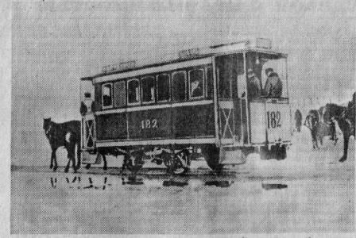
27.04.1887 – Саратовская городская Управа подписала акт о приеме в эксплуатацию конно-железной дороги в городе Саратове. Движение на конно-железной дороге началось по двум маршрутам: по улице Московской от Старособорной (ныне Музейной) площади до железнодорожного вокзала и по улице Б. Сергиевской (ныне улица Чернышевского) от улице Московской до улице Александровской (ныне улица М. Горького). Вагоны ходили через каждые 10 минут с 7 часов утра и до 10 часов вечера. Плата составляла от 3 до 5 копеек и зависела от расстояния.

